- 注册开放平台：
提供您的手机号码用于短信验证，注册完后需要提供企业资质信息进行企业审核。完成这类操作之后联系万店掌对应销售伙伴或运营伙伴走一个内部企微申请即可。
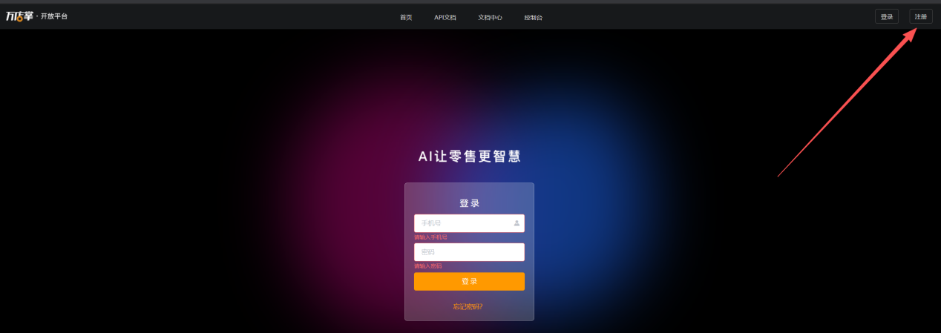
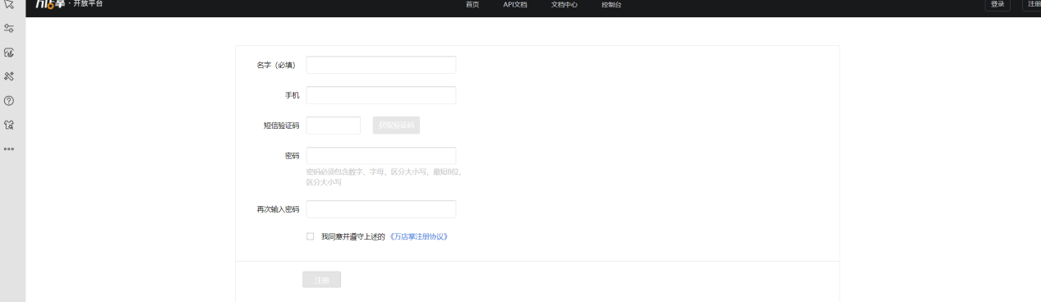

- 获取对应的公共请求参数以及常用的企业id参数
注册成功后需要您创建您的应用，在应用中心模块 其中三个参数分别代表的公共请求参数为：_aid _akey _asid
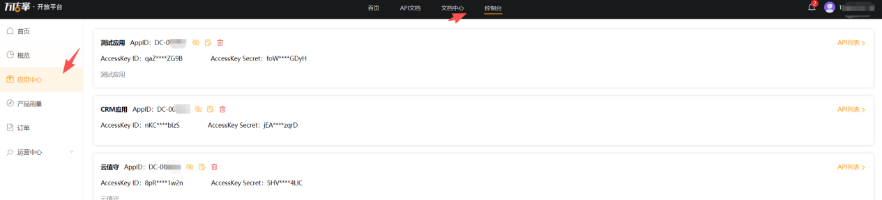
开放平台企业id（orgid）在账户中心可以获取
enterpriseId(groupId)可以在open.shopweb.security.mobileLogin （用户登录）的接口中获取。（其中用户登陆接口中用户名和密码是登录主线：https://www.ovopark..com/login的账号和密码）
- 调用对应的API接口（在线调试）
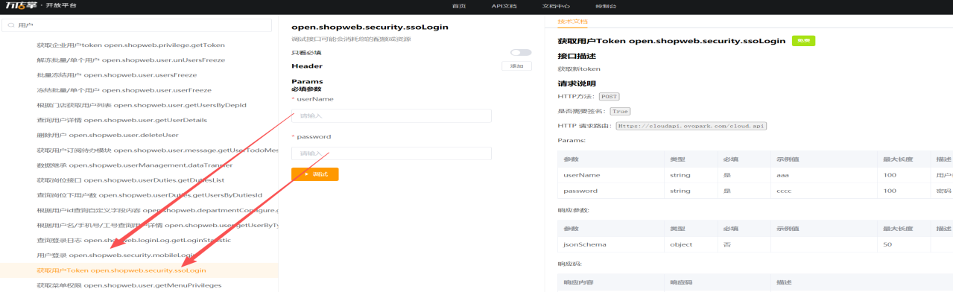
以获取token的接口为例，其中调用任何模块接口之前后需要在请求头中添加获取到的token，目前开放平台获取token的接口有两种：
1.open.shopweb.security.mobileLogin:固定不刷新（主线的账号密码变更token才会失效变更失效） 字段名称为：authenticator
2.open.shopweb.security.ssoLogin:定时刷新30分钟刷新一次，用于h5的免登录的跳转
请求工具如postman apifox 可以参考对应的请求步骤（sig加密过程参考sig加密文档）
